Zapraszam do wspólnej zabawy
Karta pracy numer 21

Domy i domki

Zachęcam do zabawy konstrukcyjnej
Zadaniem dziecka jest zbudowanie według własnego pomysłu domów z klocków lub z pudełek, a następnie opowiedzenie o swoich konstrukcjach

Przedszkolne zagadkowo

Cały z cegły zbudowany. Ma dach oraz cztery ściany. Ma też okna oraz drzwi, właśnie w takim mieszkasz ty. (dom) | Mają klamki, mają zamki, służą więc do zamykania. Gdy wychodzisz, wtedy one przypilnują ci mieszkania. (drzwi) | Zwykle w kształcie prostokąta. Ma drewniane, białe ramki oraz przezroczyste szybki, ozdobione przez firanki. (okno)
Znajdziesz go na dachu koleżanko, kolego. Ciemna smuga dymu wylatuje z niego. (komin)

Zabawa „połącz w pary”
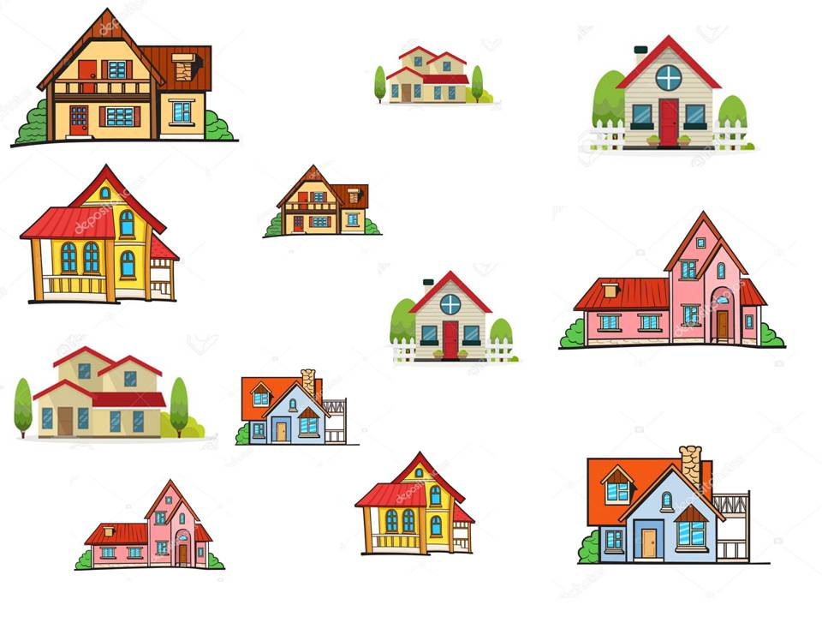

Dokończ obrazek. Nad domem narysuj słońce, obok okna drzwi, a na płocie kota
Podczas rysowania możesz śpiewać poznane piosenki
Wspólne eksperymenty cieszą

Ciastolina
- 270 g mąki pszennej
- 80 ml oleju
- 80 ml wody
- Ewentualnie barwniki spożywcze
Wszystkie składniki należy wymieszać. Jeśli chcemy użyć barwników, dzielimy ciastolinę na części i dodajemy odpowiedni kolor. Jeśli to potrzebne do ciasta dodajemy większą ilość wody lub mąki. Możemy bawić się i wykorzystywać różne rodzaje mąki np. ziemniaczaną, żytnią, orkiszową.

Miłego dnia
Renata Urbaniak

